Piensa en una organización y en dos procesos de esa organización.
- Registro de nuevo trabajador
- Préstamo de libro a un usuario
Detalla cada proceso indicando el evento que lo desencadena, la secuencia de actividades que ejecuta y el resultado del proceso. Después, por cada proceso, responde a las siguientes preguntas:
- Registro de nuevo trabajador
- ¿Qué tipo de proceso es? O2C, P2P, …
H2R (Hire to Retire)
- ¿Quiénes son los clientes?
La organización, el departamento de RRHH.
- ¿Qué valor aporta este proceso al cliente?
Permite la incorporación eficiente de nuevos trabajadores a la organización, asegurando que tengan acceso a los recursos y la información necesaria para desempeñar sus funciones.
- ¿Quiénes son los actores del proceso?
Candidato al puesto, departamento de RRHH
- ¿Cuáles son los posibles resultados del proceso? Enumera alguno
Empleado registrado con éxito en el sistema, falta documentación requerida, error en la inserción de datos.
- ¿Cómo podrías mejorarlo?
Automatización de la solicitud de documentos, implementación de un sistema de seguimiento automatizado para el progreso del proceso, creación de un portal en línea para que los candidatos completen formularios y carguen documentos de manera autónoma.
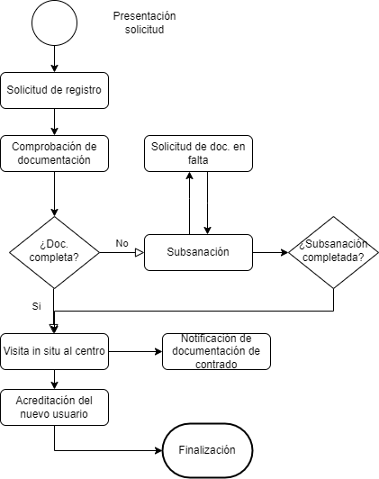
- Préstamo de libro a un usuario
- ¿Qué tipo de proceso es? O2C, P2P, …
P2P (Procure to Pay)
- ¿Quiénes son los clientes?
Usuario de la biblioteca
- ¿Qué valor aporta este proceso al cliente?
Proporciona acceso a recursos educativos y de entretenimiento a los usuarios de la biblioteca, facilitando el proceso de préstamo de libros.
- ¿Quiénes son los actores del proceso?
Candidato al puesto, departamento de RRHH.
- ¿Cuáles son los posibles resultados del proceso? Enumera alguno
Préstamo exitoso, libro no disponible, usuario con multas pendientes.
- ¿Cómo podrías mejorarlo?
Implementación de un sistema de gestión de bibliotecas automatizado, introducción de sistemas de auto-pago para multas y reservas en línea de libros, introducción de un sistema de notificación automatizado para recordar a los usuarios sobre fechas de vencimiento y reservas.
